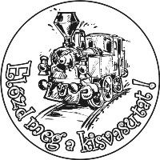
XV. ELŐZD MEG A KISVASUTAT!
Gyöngyös
2013. VI. 22.

Versenyszámok, rajt időpontok és nevezési díjak:
6 km futás 14:15 1000 Ft Mátrafüred – Gyöngyös
12 km futás 13:45 1000 Ft Gyöngyös – Mátrafüred – Gyöngyös
6 km kerékpárverseny 13:45 1000 Ft Gyöngyös – Mátrafüred
10 km gyalogtúra 8:00 – 10:00 800 Ft Gyöngyös – Mátrafüred
Szintemelkedés: 500 m, szintidő: 3 óra
20 km gyalogtúra 8:00 – 10:00 800 Ft Gyöngyös – Mátrafüred – Mátraháza – Mátrafüred
Szintemelkedés: 870 m, szintidő: 6 óra
30 km kerékpártúra 8:00 – 11:00 800 Ft Gyöngyös – Mátrafüred – Mátraháza – Gyöngyös
Szintemelkedés: 600 m, szintidő: 3 óra
60 km kerékpártúra 8:00 – 11:00 800 Ft Gyöngyös – Mátrafüred – Mátraháza –
Mátraszentimre – Mátraháza – Gyöngyös
Szintemelkedés: 1100 m, szintidő: 5 óra

Előnevezés: a www.zoldgomb.hu oldalon az Éves program menüpont alatt a táv melletti ceruza ikonra kattintva lehetséges.
Igény esetén a 6 km-es futás résztvevőit a 13:45-kor induló vonattal Gyöngyösről Mátrafüredre szállítjuk. Ez esetben 8 perc áll rendelkezésre a bemelegítéshez.

Nevezés: Gyöngyösön, a kisvasút végállomásán: 8:00 – 13:30
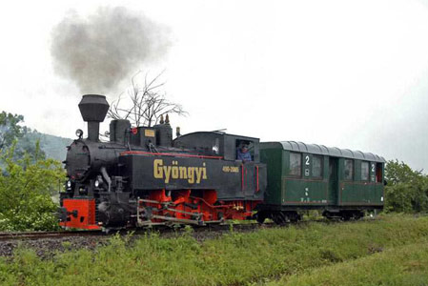
Kedvezmények:
- Minden túratávon a legalább 3 fős családok nevezése esetén 1 fő ingyenes!
- Legalább 10 fős csoportok számára a nevezési díj 600 Ft/fő!
- A 6 km-es távon a gyöngyösi, mátrafüredi, gyöngyössolymosi és mátraszentimrei diákok részére a részvétel ingyenes!

Korosztályok:
Futás
6 km: abszolút, 10 év alatt, 11-14 év, 15-18 év, 19-39 év, 40-49 év, 50 év fölött
12 km: abszolút, 15-18 év, 19-39 év, 40-49 év, 50 év fölött
Kerékpárverseny
6 km: 14 év alatt, 15 év fölött

Díjazás:
Futás és kerékpárverseny: minden távon minden kategória 1.-3. helyezettje (fiú – lány, férfi – nő)
érmet és oklevelet kap.
Túrák: kitűző, oklevél, emléklap

Környezetünk megóvása érdekében és a felesleges hulladék keletkezését
megelőzendő, kérjük a túrázókat, hogy hozzanak saját bögrét/kulacsot/poharat!
A rajtnál lehetőség lesz kemény műanyag pohár vásárlására.



www.facebook.com/
ZoldgombSportKlub
Információ:
Zöldgömb Sport Klub
1037 Budapest, Mécsvirág u. 103.
Mobil: 06-30-201-6765
Villámposta: abazsuzsa@zoldgomb.hu
Honlap: www.zoldgomb.hu

